第五章 数据库完整性

授课内容
授课科目：数据库原理
授课内容：数据库设计
授课类型：讲授+练习；
授课时间：2学时；
主讲教师：

教学目标要求

能力目标：
- 掌握完整性的概念
- 掌握约束的定义
- 掌握完整性检查机制
- 掌握违背完整性约束条件时关系数据库管理系统应采取的动作等

知识目标：
- 掌握用数据定义语言实现的完整性。
- 掌握约束的定义
- 掌握完整性检查机制
- 掌握违背完整性约束条件时关系数据库管理系统应采取的动作等

课件分析
概 述： 数据库完整性是为了保证数据库中存储的数据是正确的。所谓正确是指符合现实世界语义的。本章讲解了关系数据库管理系统完整性实现的机制，包括完整性约束定义机制、完整性检查机制和违背完整性约束条件时关系数据库管理系统应采取的动作等。
在关系系统中，最重要的完整性约束是实体完整性和参照完整性，其他完整性约束条件则可以归入用户定义的完整性。
数据库完整性的定义一般由SQL的数据定义语言来实现。他们作为数据库模式的一部分存入数据字典，在数据库数据修改时关系数据库管理系统的完整性检查机制将按照数据字典中定义的这些约束进行检查。
完整性机制的实施会影响系统性能。因此，许多数据库管理系统对完整性机制的支持比对安全性的支持要晚得多。
教学重点：
1．数据定义语言来实现数据库完整性的定义
2．数据库完整性检查机制
教学难点：数据库完整性的定义

教学方法
问题教学法、讲授法。

教学过程

课前补充
（0分钟）

上节回顾
（0分钟）

作业点评
（0分钟）

导入新课
（3分钟）
数据库完整性（Database Integrity）是指数据库中数据在逻辑上的一致性、正确性、有效性和相容性。数据库完整性由各种各样的完整性约束来保证，因此可以说数据库完整性设计就是数据库完整性约束的设计。数据库完整性约束可以通过DBMS或应用程序来实现，基于DBMS的完整性约束作为模式的一部分存入数据库中。

讲授新课
5.1 数据库完整性性
数据库的完整性是指数据的正确性和相容性。数据库是否完整性关系到数据库系统能否真实反映现实世界。
数据库的完整性约束条件：加上数据库数据之上的语义约束条件。
数据库中的数据是否正确有效相容，依据是是否满足完整性约束条件。
数据库安全性与数据库完整性间的联系与区别：安全性与完整性是数据库保护的两个不同方面。安全性是防止用户非法使用数据库，包括恶意破坏数据和越权存取数据。完整性则是防止合法用户使用数据库时向数据库中加入不合语义的数据。
5.2 实体完整性
- 实体完整性定义
关系模型的实体完整性
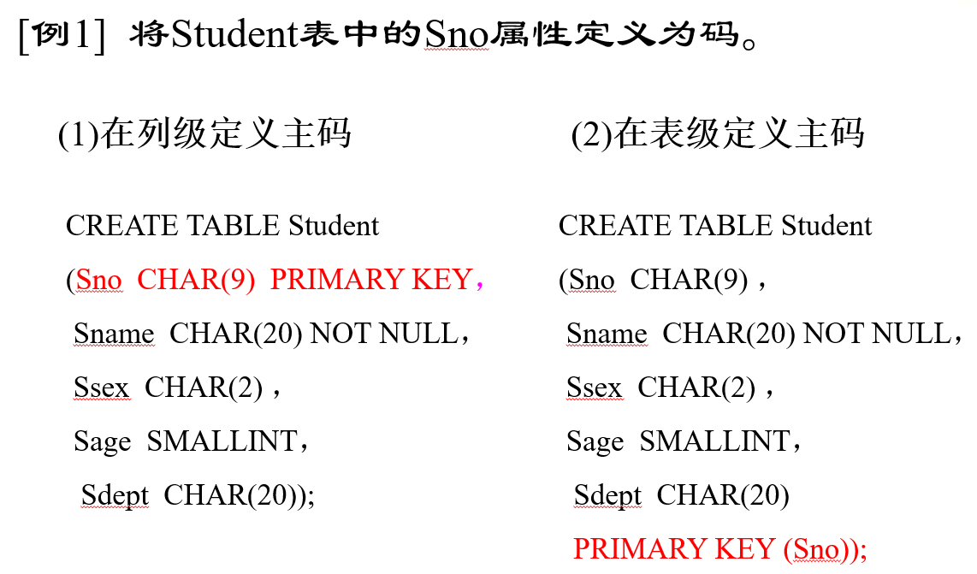
  - CREATE TABLE中用PRIMARY KEY定义
单属性构成的码有两种说明方法
  - 定义为列级约束条件
  - 定义为表级约束条件
对多个属性构成的码只有一种说明方法
  - 定义为表级约束条件
- 实体完整性检查和违约处理
插入或对主码列进行更新操作时，RDBMS按照实体完整性规则自动进行检查。包括：
  - 1. 检查主码值是否唯一，如果不唯一则拒绝插入或修改
  - 2. 检查主码的各个属性是否为空，只要有一个为空就拒绝插入或修改
  - 检查记录中主码值是否唯一的一种方法是进行全表扫描
索引
  - 为了避免全表扫描，一般会在主码上建立索引
5.3 参照完整性
- 关系模型的参照完整性定义
- 在CREATE TABLE中用FOREIGN KEY短语定义哪些列为外码
- 用REFERENCES短语指明这些外码参照哪些表的主码
例如 关系SC中一个元组表示一个学生选修的某门课程的成绩，（Sno，Cno）是主码。Sno，Cno分别参照引用Student表的主码和Course表的主码
CREATE TABLE SC
( Sno CHAR(9) NOT NULL，
Cno CHAR(4) NOT NULL，
Grade SMALLINT，
PRIMARY KEY (Sno， Cno)， /*在表级定义实体完整性*/
FOREIGN KEY (Sno) REFERENCES Student(Sno)，
FOREIGN KEY (Cno) REFERENCES Course(Cno)
);
- 参照完整性和违约处理
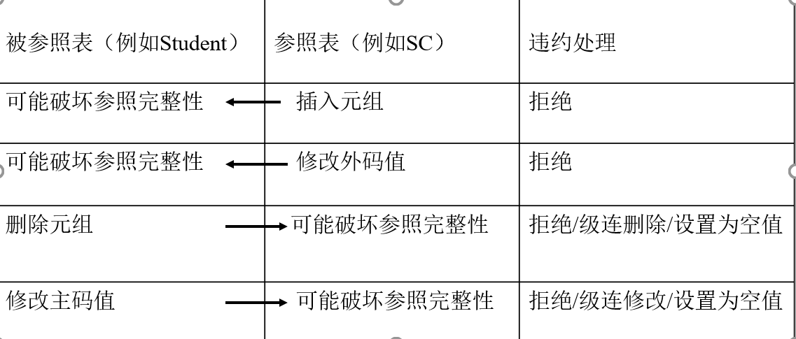
  - 拒绝(NO ACTION)执行
    - 默认策略
  - 级联(CASCADE)操作
  - 设置为空值（SET-NULL）
对于参照完整性，除了应该定义外码，还应定义外码列是否允许空值
5.4 用户定义完整性
- 属性上的约束条件的定义
CREATE TABLE时定义
  - 列值非空（NOT NULL）
  - 列值唯一（UNIQUE）
  - 检查列值是否满足一个布尔表达式（CHECK）

- 属性上的约束条件检查和违约处理
插入元组或修改属性的值时，RDBMS检查属性上的约束条件是否被满足
如果不满足则操作被拒绝执行
- 元组上的约束条件的定义
在CREATE TABLE时可以用CHECK短语定义元组上的约束条件，即元组级的限制
同属性值限制相比，元组级的限制可以设置不同属性之间的取值的相互约束条件
- 元组上的约束条件检查和违约处理
插入元组或修改属性的值时，RDBMS检查元组上的约束条件是否被满足
如果不满足则操作被拒绝执行
5.4 完整性约束命名子句
- 完整性约束命名子句
  - CONSTRAINT 约束
CONSTRAINT <完整性约束条件名>
［PRIMARY KEY短语
|FOREIGN KEY短语
|CHECK短语］
- 修改表中的完整性限制
- 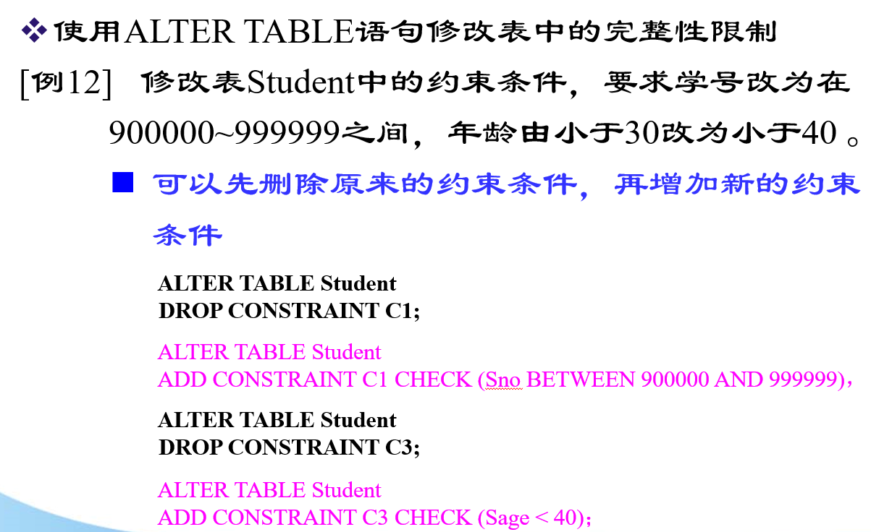

课外补充
无

